专题2 第一单元 复习
思维过程一 氯气的制法
1．工业制法
氯化钠在水中电离：NaClNa＋＋Cl－，水也有微弱的电离：H₂OH＋＋OH－，这样，在食盐水溶液中存在Na＋、Cl－、H＋、OH－，其中只有Cl－和H＋在电力作用下易被氧化和还原，而生成Cl₂和H₂，即发生如下反应：
2NaCl＋2H₂O2NaOH＋Cl₂↑＋H₂↑
氢气和氯气混合后在光照或点燃等情况下易爆：H₂＋Cl₂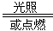2HCI，氯气有毒，所以，电解的产物氯气和氢气必须隔离，且要防止氯气泄漏。
2．实验室制法
利用氧化性比氯气强的氧化剂，如MnO₂、KMnO₄、KClO₃等，将Cl－氧化成Cl₂。
（1）反应原理：
MnO₂＋4HCl（浓）MnCl₂＋Cl₂↑＋2H₂O
（2）装置设计：粉末状固体（或液体）＋液体气体
（3）除杂气体：根据制得气体的化学性质和杂质气体的化学性质，选择除杂试剂，一般洗气方法，制得的氯气中有氯化氢杂质，常用饱和食盐水洗气。有时要制得干燥的氯气，可以用浓硫酸洗气来除去水蒸气。
（4）收集方法：一般由所制气体的物理性质决定——密度或水溶性，氯气可以用向上排空气法或排饱和食盐水法收集。
（5）尾气吸收：氯气有毒，有毒气体必须加以吸收，防止污染空气。一般用氢氧化钠溶液吸收多余的氯气：Cl₂＋2NaOHNaCl＋NaClO＋H₂O
因此，实验室制取干燥纯净的氯气可设计成如下装置：
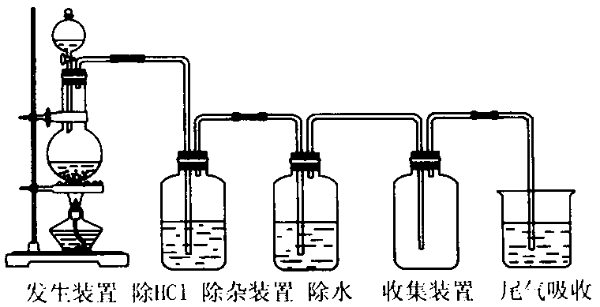
图2—1
思维过程二 氯气的性质
1．物理性质
通常情况下氯气是呈黄绿色的气体，有刺激性气味，有毒易液化，能溶于水（在常温下1体积水约溶解2体积的氯气）。
注意：①氯气使人中毒的症状是：吸入少量氯气会使鼻和喉头的黏膜受到刺激，引起胸部疼痛和咳嗽，吸入大量的氯气会中毒死亡。
②在实验室里闻氯气气味时，必须十分小心，采用正确的闻气味方法，即用于在瓶口轻轻扇动，仅使极少量的氯气飘进鼻孔。在实验室中闻其他气体的气味时，也应采用这种方法。
2．化学性质
氯气是一种化学性质很活泼的非金属单质，能与多种金属和非金属直接化合，还能跟许多化合物发生反应，潮湿的氯气还具有漂白性。
（1）Cl₂与金属反应
2Fe＋3Cl₂2FeCl₃
铁丝在氯气中燃烧，产生棕褐色烟，烟为FeCl₃固体，由此可见Cl₂的氧化性很强，将Fe氧化成＋3价。但在常温下，干燥的Cl₂不与铁反应，故可用钢瓶贮存、运输液氯。Cl₂还可以与活泼金属钠及不活泼金属铜等大多数金属反应。
燃烧是指发光、发热的剧烈的化学反应，它们都是氧化还原反应。物质的燃烧不一定要有氧气参加，如铁丝在氯气中燃烧，氢气在氯气中燃烧等。
（2）Cl₂与非金属反应
Cl₂＋H₂2HCl
说明：①纯净的H₂在Cl₂中可以安静的燃烧，发出苍白色火焰，在瓶口处有白雾生成。
②H₂和Cl₂混合后光照或点燃都会爆炸。
③工业上制取HCl就是利用H₂在Cl₂中燃烧来制取的。
（3）氯气与水反应
①氯气溶于水后可得到氯水
Cl₂＋H₂OHCl＋HClO
氯气的成分
新制的氯水中存在Cl₂、H₂O、HClO、HCl，主要以Cl₂分子形式存在。
说明：Ⅰ．氯水显酸性，放置一段时间后酸性增强，其原因是
Cl₂＋H2OHCl＋HClO
2HClO2HCl＋O₂↑使氯气转化为盐酸，氢离子深度增大。
Ⅱ．氯水中加入镁粉发生的反应为Mg＋Cl₂MgCl₂（主要成分）
Mg＋2HClMgCl₂＋H₂↑（为次要反应）。
②HClO
HClO具有强氧化性，不稳定性，漂白性和弱酸性。
Ⅰ．HClO不稳定，见光或受热易分解。
2HClO＋2HCl＋O₂↑
Ⅱ．次氯酸具有漂白作用。
次氯酸具有强氧化性，可使有机色质氧化成无色物质，具有漂白性。
Ⅲ．次氯酸具有强氧化性，所以可用氯气对自来水进行消毒。
Cl₂＋H₂OHCl＋HClO HClO能杀死水中的病毒、病菌。
Ⅳ．次氯酸具有弱酸性，酸性化碳酸酸性弱。
说明：①次氯酸具有强氧化性可使有机色质（如品红、石蕊等）氧化为无色物质，但不能使碳素等黑色物质氧化。
②氯水久置后失去氧化能力，是因为HClO不稳定，受热、光照易分解。
③氯水要现用现配，不易久置，暂时性保存要避光、密封。
④氯气与碱反应
①2Cl₂＋2Ca（OH）₂CaCl₂＋Ca（ClO）₂＋2H₂O
利用此反应原理工业上用来制备漂白粉。
说明：Ⅰ．漂白粉和漂粉精的有效成分都是Ca（ClO）₂
Ⅱ．漂白粉和漂粉精在用于漂白时要放置一段时间或加入一定量的稀盐酸，其目的是增强酸性，产生HClO，因为只有HClO才具有漂白作用。
②与NaOH溶液反应
2NaOH＋Cl₂NaCl＋NaClO＋H₂O
利用此反应可对制取氯气的尾气进行处理，防止氯气污染空气。
（5）氯气与溴化物、碘化物的反应
实验内容 | 操作方法 | 实验现象 | 化学方程式
1．氯置换溴 | 将少量氯水滴入试管内的KBr溶液中，用力振荡试管 | 试管内的溶液由无色变为橙色 | 2KBr＋Cl₂Br₂＋2KCl
2．氯置换碘 | 将少量氯水滴入试管内的KI溶液中，用力振荡试管 | 试管内的溶液由无色变为褐色 | 2KI＋Cl₂I₂＋2KCl
3．溴置换碘 | 将少量溴水滴入试管内的KI溶液中，用力振荡试管 | 试管内的溶液由无色变为褐色 | 2KI＋Br₂I₂＋2KBr
结论 | 氯能从可溶的溴化物和碘化物水溶液中置换出溴和碘，溴能置换了出碘，即氯比溴和碘活泼，溴比碘活泼

思维过程三 氧化还原反应
1．有关概念
氧化还原反应：有电子转移的反应。
氧化剂：在氧化还原反应中，所含元素的化合价降低的物质，氧化剂在反应中得到电子。
还原剂：在氧化还原反应中，所含元素的化合价升高的物质，还原剂在反应中失去电子。
2．氧化还原反应中电子转移（或得失）的表示方法
（1）双线桥法：表示同种元素在反应前后得失电子的情况。
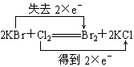
（2）单线桥法：表示反应物中氧化剂、还原剂间电子转移的方向和数目。
